УЧРЕЖДЕНИЕ ОБРАЗОВАНИЯ
РЕЧИЦКАЯ ГОСУДАРСТВЕННАЯ СРЕДНЯЯ
ОБЩЕОБРАЗОВАТЕЛЬНАЯ ШКОЛА №8

Люди во всемирной
паутине

Конкурс научных чтений
«Золотые россыпи»

Секция
Педагогика. Психология. Социология

Выполнила
учащийся 11 «А» класса
Тарасенко Сергей
Научный руководитель
Пищик Татьяна Сергеевна
учитель географии

г. Речица 2015

Содержание

Введение…………………………………………………………………..3
- Компьютерная зависимость и признаки ее характеризующие……3
- Причины и механизмы развития компьютерной зависимости…..5
- Диагностика компьютерной зависимости…………………………..7
- Защита от негативного влияния компьютера………………………13
Заключение………………………………………………………………..17
Список использованных источников…………………………………...18
Приложение………………………………………………………………..19

Введение

Научно-технический прогресс, набравший к концу минувшего столетия невероятную скорость, стал очевидной и закономерной базой для создания компьютера, без которого современный человек уже практически не может жить. Компьютерные технологии, войдя в нашу повседневную жизнь, стали «мостом», который соединил уже имеющиеся научные разработки и новейшие идеи будущих проектов. Повсеместная компьютеризация привносит в нашу жизнь не только положительные, но и отрицательные аспекты. Безусловно, все сферы общественной и промышленной деятельности получили дополнительные возможности развития с помощью компьютера и Интернета. На этом фоне можно смело говорить о высокой вероятности того, что в недалеком будущем человек уже не сможет полноценно жить без компьютера или Интернета. Многие организации, компании и фирмы уже не могут осуществлять свою деятельность без компьютерных сетей. Сфера компьютерных сетей развивается быстро и стабильно, постоянно предлагая потребителям свои усовершенствования и новые программы.
В настоящий момент компьютер — незаменимая составляющая нашей жизни, но при этом мы не всегда отдаем себе отчет в том, что очень часто мы буквально зависим от работоспособности этих дорогостоящих кусков цветного металла. Уже сегодня компьютерные системы внедрены в такие сферы деятельности, как банковское дело, системы безопасности, медицина, производство, наука и другие важные отрасли. Недочеты в этих сферах не допускаются (как, в прочем, и в других), а если вдруг происходят, то исправляются непомерно дорогой ценой. Но даже не этим ограничивается зависимость человека от компьютера.
Итак, компьютер. Этот предмет сравнительно недавно вошел в нашу жизнь и закрепился в ней навсегда. Теперь ни одно предприятие, ни одно учебное заведение не обходится без компьютерных технологий. С одной стороны, компьютер значительно облегчил жизнь, а с другой — человечество столкнулось с такой глобальной проблемой, как формирование зависимости от компьютерных игр и Интернета.
Поэтому целью данной исследовательской работы является выявление степени компьютерной зависимости у учеников старших классов средней школы №8 и установление причин появления компьютерной зависимости. В связи с этим были поставлены следующие задачи:
- познакомиться с признаками, характеризующими компьютерную зависимость;
- провести диагностику компьютерной зависимости у учеников старших классов;
- проанализировать результаты психологических исследований в результате диагностики компьютерной зависимости и выявить причины возникновения компьютерной зависимости;
- предложить учащимся способы снижения компьютерной зависимости

Методы исследования: психологическое тестирование, анализ, обобщение

- Компьютерная зависимость и признаки ее характеризующие

Понятие «компьютерная зависимость» появилось в 1990 г. Специалисты относят подобный вид зависимости к специфической эмоциональной «наркомании», вызванной техническими средствами. Компьютерная зависимость характеризуется стремлением уйти от повседневности методом трансформации собственного эмоционально-психического настроения. В этот момент человеком не только отбрасываются насущные заботы на задний план, но и затормаживается работа его психики, а чаще совсем прекращается индивидуально-личностное развитие. Таким образом, люди уходят от решения различных проблем в своей жизни.
По данным российских психологов от 10 до 14 % людей, играющих в компьютерные игры, становятся зависимыми от них. Данная зависимость может возникнуть в любом возрасте, но наиболее подверженными этому являются подростки.
По мнению авторов, условно компьютерную зависимость можно разделить на две категории: рабочую зависимость и игровую. О рабочей зависимости можно сказать одно: человек просто зарабатывает деньги путем погружения в виртуальный мир. Ну а игровая понятна и без особых объяснений: компьютеры, автоматы и т. д. Точно так же рабочая подразделяется на программистскую и обычную. Обычной можно назвать специальность наборщика текста, секретаря. Она мало похожа на зависимость, но все-таки в рабочее время человек редко отрывает глаза от монитора. Программистская — более сложная форма. Вот именно это и есть настоящая зависимость. Очень часто программисты настолько втягиваются в свое дело, что не замечают движения времени, смену дня и ночи. Сейчас данная специальность получила большую распространенность в силу того, что работа, в принципе, интересная, да и прибыльная к тому же. Вот только не всем дано владеть знаниями в идеале… И для тех, кто не постиг эту науку, зависимость может стать реальной угрозой.
Понятно, что люди, подверженные компьютерной зависимости, отличаются от людей, адекватно относящихся к компьютеру. С появлением признаков компьютерной зависимости стали проводиться различные исследования, результаты которых должны были дать ответы на несколько вопросов о том, как возникает компьютерная зависимость, в чем она выражается и как ее лечить. Данные исследования проводили зарубежные психологи М. Шоттон, Ш. Текл и К. Янг. Рассмотрим эти признаки:
• когда родители просят отвлечься от игры на компьютере, подросток выражает яркое нежелание делать это;
• если все же ребенка отвлекли от компьютера, то он становится очень раздражительным;
• ребенок не способен запланировать время, когда он закончит игру на компьютере;
• ребенок расходует очень много денег, чтобы обновлять программы на компьютере и приобретать все новые и новые игры;
• подросток забывает о домашних делах и обязанностях, об учебе;
• сбивается полностью график питания и сна, ребенок начинает пренебрегать своим собственным здоровьем;
• чтобы постоянно поддерживать себя в бодрствующем состоянии, подросток начинает злоупотреблять кофе и другими психостимуляторами;
• прием пищи происходит без отрыва от компьютера;
• когда ребенок начинает играть или работать на компьютере, он ощущает эмоциональный подъем;
• происходит постоянное общение с окружающими людьми на различные компьютерные темы;
• ребенок испытывает чувство эйфории, когда находится за компьютером;
• он предвкушает и продумывает со всеми подробностями свое последующее нахождение в мире компьютерной фантастики, что способствует улучшению настроения и захватывает все помыслы, много мечтает о том, как скоро он начнет играть.
Также со временем у растущего организма появляются нарушения в функционировании системы пищеварения и болевые ощущения в области позвоночника, лопаток и запястий рук, а регулярное раздражение глазных яблок способствует появлению головных болей и проблем со зрением.
Родителям, близким стоит насторожиться и принять соответственные меры, если их ребенок:
• начинает пить и есть, учить урок, не отходя от компьютера;
• начал проводить ночи у компьютера;
• начал прогуливать школу для того, чтобы посидеть за компьютером;
• как только заходит в квартиру, сразу же направляется к компьютеру;
• забывает поесть, почистить зубы, причесаться, переодеться (чего раньше не замечалось);
• находится в раздраженном, агрессивном состоянии, не знает, чем заняться, если компьютер сломался;
• угрожает, шантажирует, если ему запрещают играть на компьютере.

- Причины и механизм развития компьютерной зависимости

Вступление человечества в информационную эпоху означает то, что большая часть населения будет работать в сфере производства информации и информационных услуг. Общение с компьютером во много раз легче, чем личностная взаимосвязь с человеком. Уходя в компьютерный мир, человек не всегда может понять, что искусственно созданная картина порождает у него иллюзорную видимость в комфортном и психологически приемлемом мире. Осознание того, что вокруг создан искусственный мир с заранее заданными параметрами, не всегда помогает человеку вернуться в реальность. Если у человека существует проблема связи с внешним миром, то ее необходимо решать с помощью социологов, психологов и медиков, т. е. с людьми, в реальном режиме времени.
К группе риска можно отнести тех людей, у которых компьютер занимает все их свободное, иногда и рабочее время. Из чего же складывается общение, его виды и причины ухода от общения.
Человек взаимодействует с окружающим миром посредством объективных отношений, а они складываются в реальной жизни в любой группе. Социальная психология изучает межличностные отношения. Любое действие человека предполагает его объединение с другими людьми. Происходит это посредством общения — многопланового процесса развития контактов между людьми, который включает в себя как обмен информацией, так и взаимодействие общающихся.
В процессе общения выделяются три стороны:
• передача информации (коммуникативная);
• взаимодействие (интерактивная);
• взаимовосприятие (перцептивная).
В совместной деятельности человек объединяется с другими людьми, устанавливает контакт с ними, получает информацию, дает ответную и т. д. Средством общения является словарная речь (вербальная коммуникация). Слова могут быть произнесены вслух, про себя, написаны или заменены жестами (разговор глухонемых). Речь подразделяется на устную и письменную. Устная речь подразделяется на диалогическую и монологическую. Невербальная коммуникация — это эмоциональное отношение, которым сопровождается речевое высказывание посредством жестов, мимики, пауз, интонаций.
Если в жизни у человека существует проблема прямого общения, то через компьютер он компенсирует это. В искусственном мире компьютера он самостоятельно моделирует окружающее себя общество. В киберпространстве человек раскрепощается, красочно описывает то, что в реальности ему трудно описать посредством прямого диалога или монолога. Почему так происходит? Почему одни люди легко общаются, а для других это проблема? Причины нужно искать в семье, в периоде детства и юношества. К примеру, конфликт. Причиной возникновения конфликтов могут быть смысловые барьеры в общении, которые создают препятствия для взаимопонимания и взаимодействия. Неумение справляться с конфликтными ситуациями приводит к потере общения.
Особой формой межличностных отношений является дружеское общение. Оно характеризуется индивидуальностью и избирательностью. Проблема поиска дружеского общения становится актуальной в подростковом возрасте. Именно в этот период подросток может уйти с головой в мир компьютера. В общении каждый ищет в другом человеке душу, его внутренний мир. Обратная связь в общении успешна, если человек получает результат взаимодействия.
Важным условием налаживания взаимоотношений является восприятие при общении. Взаимоотношения в семье накладывают отпечаток на развитие человеческого общения. Существует несколько типов семейных отношений. Диктат — подавление инициативы и чувства собственного достоинства. В результате появляются страх, неуверенность в себе, чувство, что тебя никто не любит. Результатом может быть уход ребенка от реальных событий в виртуальный мир.
В одной американской семье у матери поведение и эмоции были непредсказуемы. То она была заботливой и ласковой матерью, то превращалась в капризную, грубую и злую женщину. Сын учился предсказывать ее настроение, но ему это удавалось редко. В результате он стал легко возбудимым человеком с параноидальным отклонением. Жизнь он воспринимал как непредсказуемую, полную опасностей. Когда он стал взрослым, то комфортно ощущал себя только тогда, когда сидел за компьютером, так как находил удовольствие в доминировании над компьютером. Именно это занятие было для него надежным, без эмоциональных взрывов. В данном случае мир с компьютером для него был хорошим, потому что мать не всегда была хорошей с ним. Часто проблемы из детства могут принимать причудливые формы. Некоторые пользователи очень беспокоятся за «здоровье» своего компьютера. В результате они отказываются работать в Интернете, устанавливать новое программное обеспечение, не допускают никого к своему компьютеру.
Информационная деятельность человека должна быть на том уровне, что общение «человек — человек» останется преимущественным видом общения, а общение «человек — машина» будет его лишь дополнять. Компьютер должен не подавлять, а раскрепощать личность, оставляя машине — машинное, а человеку — человеческое. Опека — удовлетворение всех потребностей, ограждение от любых забот, усилий и трудностей. В результате у ребенка в будущем отсутствуют самостоятельность, инициативность, а это может привести к одиночеству. Такие дети чаще всего ощущают себя ненужными из-за того, что окружающие дети называют их маменьками сынками или папенькиными дочками. В обществе они ощущают безразличное или пренебрежительное отношение окружающего мира к себе по сравнению с тем, как относятся к ним родители. В этих двух категориях воспитания идет блокирование процесса серьезной подготовки детей к встрече с реальностью. Они вырастают неприспособленными к личной и коллективной ответственности. Часто люди тянутся к благоприятным отношениям, которых не было в семье. Это является желанием изменить на противоположные некоторые черты характера родителей. Если ваши родители были очень строги, вы, возможно, будете очень понимающими со своими детьми. Если ваша семья была совсем не внимательна к вашим личностным, эмоциональным проблемам, то вы, вероятно, станете постоянно интересоваться жизнью своих детей.
Человек всегда ищет новые способы самовыражения и общения с другими людьми. Именно в киберпространстве он находит одну из таких возможностей, где можно быть тем, кем хочется, и выражать свои личные качества без постоянного контроля со стороны внешнего наблюдателя. Люди отдают предпочтение общению в виртуальных комнатах перед общением в реальной жизни, потому что там можно анонимно общаться, изменяя свое реальное «я». Анонимность является важным аспектом понимания в виртуальном мире.
С самых ранних стадий формирования структуры этого пространства анонимность поддерживается, хоть и предпринимаются попытки по ее устранению. Это не может не обратить на себя внимание. Проводятся массовые опросы, идет интерактивное общение. При таком общении никто не знает, кто ты, откуда ты, какой у тебя пол.
Уход из реального в мир компьютера может породить у многих людей иллюзию комфортной жизни в созданном для себя психологически приемлемом мире. Такая опасность действительно существует. Это подтверждено людьми, у которых социальные связи с внешним миром становятся уязвимыми. Данная вероятность вряд ли может быть положительной для общества, тут требуются научные изыскания социологов, психологов и медиков. Еще одной причиной, по которой люди живут большую часть времени в киберпространстве, является одиночество. По словам поэта Р. М. Рильке, рост одиночества «…болезнен, как рост мальчика, и печален, как начало весны… Нести его нелегко, и каждому придется пережить часы, в которые они его с радостью променяли бы на любую — не имеет значения, какую именно — общность, на хотя бы подобие близости с первым встречным, с самым недостойным…» Этому чувству особенно подвержены подростковый и юношеский возраст. При детальном анализе подростки часто называют одиночеством скуку, неумение занять себя, отсутствие компании.

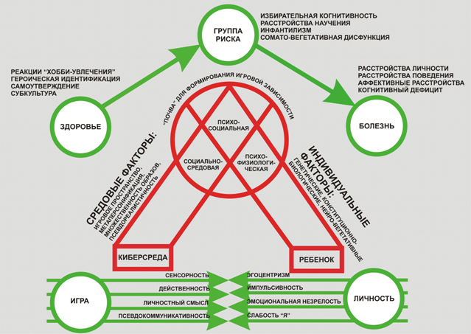
Рис.1 Механизм развития компьютерной зависимости

- Диагностика компьютерной зависимости

Компьютерная зависимость — проблема сугубо психологическая, поэтому не существует объективных способов (каких-либо анализов) точно установить ее наличие. Тем не менее есть методики, которые позволяют наверняка установить, есть ли у ребенка зависимость. В домашних условиях это можно сделать, проверив, присутствуют ли у ребенка признаки компьютерной зависимости, приведенные выше. Дети младшего возраста охотно делятся со взрослыми своими эмоциями, благодаря этому несложно определить, какие ощущения он испытывает при работе на компьютере. Подростки в большей степени склонны скрывать свои чувства, но и их можно «вычислить», если внимательно присматриваться.
Точный диагноз компьютерной и интернет-зависимости может быть поставлен только в процессе беседы с психотерапевтами. Надо сказать, что зависимый человек склонен не признавать у себя наличие зависимости, особенно это касается детей.
На данное время существует огромное количество разных тестов и шкал, которые позволяют определить наличие той или иной степени привязанности, зависимости от компьютерных игр и Интернета. Эти тесты могут использовать родственники людей, которые стремятся к компьютеру в любое свободное время, но сами не признаются в том, что уже попали под это влияние. Вовсе не обязательно быть специалистом, для того чтобы использовать эти тесты, надо просто внимательно их изучить. Выявить скрытый стресс и направление, в котором человек «движется» в жизни, помочь ему выбрать именно ту сферу деятельности, в которой могут пригодиться его знания и которой можно компенсировать недостаток общения с компьютером.

При проведении данной научной работы были использованы следующие тесты:

Тест-опросник для установления зависимости от компьютерных игр, Интернета

Тест «Скрытый стресс»

Тест «Коммуникабельны ли вы?»

Шкала депрессии (Адаптирована Т. И. Балашовой) (см. приложения 1)

Были опрошены 53 ученика старших классов

Анализ

результатов, полученных при использовании теста-опросника для установления компьютерной зависимости

Таблица 1 – Результаты теста-опросника для установления степени компьютерной зависимости
Класс  количество учащихся | Уровни компьютерной зависимости, %
Класс  количество учащихся | Низкий  уровень  0 - 25 | Средний уровень  26 - 50 | Высокий уровень  51 - 75 | Очень высокий уровень  76 - 100
10А  12 человек | 3 | 4 | 5
10Б  12 человек | 9 | 3
11А  17 человек | 12 | 5
11Б  12 человек | 4 | 8
53 | 28 | 20 | 5
% учащихся | 53% | 38% | 9%

Низкий уровень зависимости
Средний уровень зависимости
Высокий уровень зависимости

Рис.2 Уровень компьютерной зависимости у старшеклассников (%)

В ходе изучения анкет учащихся было установлено, что 53% учащихся имеют низкую степень зависимости (от 0 до 25 %, согласно анкете). 38% учащихся имеют среднюю степень зависимости (от 26 до 50%), 9% учащихся имеют повышенный уровень зависимости (от51 до 75%). В ходе анкетирования учащиеся смогли сами определить степень своей зависимости от компьютера и сделать для себя соответствующие выводы. Некоторым учащимся (с высоким уровнем зависимости) было рекомендовано обратиться к школьному психологу.
Изучая теоретический материал, мы выяснили, что на уровень компьютерной зависимости оказывает влияние общение, условия воспитания в семье, возраст людей
Поэтому следующим этапом нашей работы было определение уровня компьютерной зависимости от уровня коммуникабельности, наличия скрытого стресса, уровня депрессии

Анализ

результатов, полученных при использовании теста «Скрытый стресс»

Тест позволяет выявить скрытый, накопившийся стресс. Известно, что даже незначительные повседневные неприятности могут воздействовать на нервную систему человека . Любые, часто повторяющиеся негативные события накладывают свой отпечаток на психику человека и могут служить фоном для развития психических нарушений, а также могут привести и компьютерной зависимости

Таблица 2 - Результаты теста «Скрытый стресс»
Класс  количество учащихся | Уровень скрытого стресса  (в баллах)
Класс  количество учащихся | Низкий  уровень  0 - 5 | Повышенный уровень  5-9
10А  12 человек | 10 | 2
10Б  12 человек | 7 | 5
11А  17 человек | 15 | 2
11Б  12 человек | 10 | 2
53 | 42 | 11
% учащихся | 79% | 21%

Низкий уровень скрытого стресса
Высокий уровень скрытого стресса

Рис. 3 Уровень скрытого стресса у старшеклассников

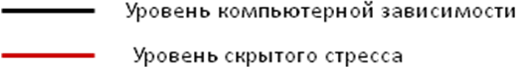
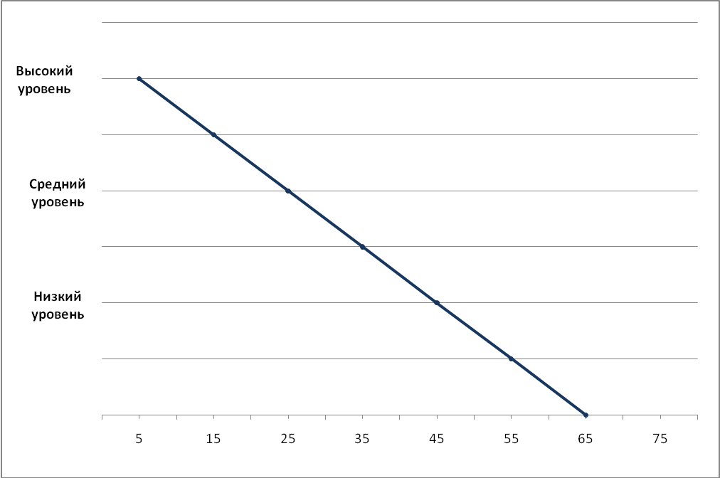
Рис.4 Связь между компьютерной зависимостью и уровнем скрытого стресса

У 79% опрошенных наблюдался низкий уровень «скрытого стресса», 21% имеют немного повышенный уровень скрытого стресса. В тесте предлагалось выбрать ситуации, которые больше всего нервировали опрашиваемых. Необходимо отметить, что среди них не было ни одного человека, который не назвал ни одной ситуации, вызывающей раздражительность.
Проанализировав взаимосвязь между компьютерной зависимостью и уровнем скрытого стресса было выявлено, что чем выше уровень скрытого стресса, тем выше уровень компьютерной зависимости . Данные приведены на графике

Анализ

результатов, полученных при использовании теста «Коммуникабельны ли вы?»

Тест оценивает уровень общительности человека

Таблица 3 - Результаты теста «Коммуникабельны ли вы?»

Класс  количество учащихся | Уровень коммуникабельности (в баллах)
Класс  количество учащихся | Высокий  уровень  0 - 13 | Средний уровень  14 - 18 | Низкий уровень  15 - 32
10А  12 человек | 8 | 4
10Б  12 человек | 11 |  | 1
11А  17 человек | 11 | 5 | 1
11Б  12 человек | 11 | 1
53 | 41 | 10 | 2
% учащихся | 77 | 19 | 4

Высокий уровень коммуникабельности
Средний уровень коммуникабельности
Низкий уровень коммуникабельности
Рис. 5 Уровень коммуникабельности у старшеклассников (в баллах)
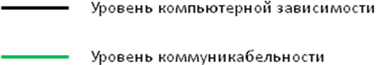
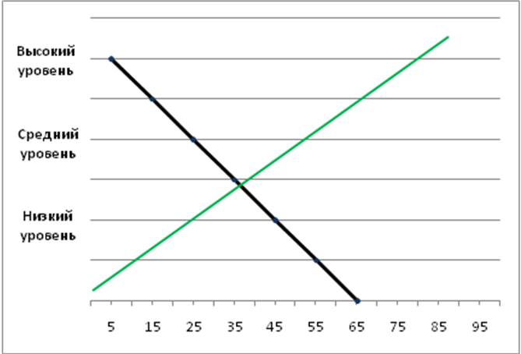
Рис. 6 Связь между компьютерной зависимостью и уровнем коммуникабельности
77 % учащихся имеют высокий уровень коммуникабельности. Это ребята, которые иногда бывают даже чрезмерно болтливы, они как правило многословны, находятся в центре всех дискуссий, с удовольствием берут слово по каждому вопросу. Для таких учеников характерен и низкий уровень компьютерной зависимости
19% учащихся отличаются нормальной коммуникабельностью. Они любознательны, охотно слушают собеседника, очень терпеливы во взаимоотношениях. Для них характерен средний уровень компьютерной зависимости
4% учащихся отличаются низким уровнем коммуникабельности: они замкнуты, неразговорчивы, любят одиночество, поэтому и находят для себя выход общение с компьютером, это учащиеся с высоким уровнем компьютерной зависимости . Чем выше уровень зависимости, тем ниже уровень коммуникабельности

Анализ

результатов, полученных при использовании теста «Шкала депрессии»

Таблица 4 - Результаты теста «Шкала депрессии»

Класс  количество учащихся | Уровень депрессии  (в баллах)
Класс  количество учащихся | Депрессии нет  0 - 50 | Легкий уровень  51-100
10А  12 человек | 11 | 1
10Б  12 человек | 12
11А  17 человек | 16 | 1
11Б  12 человек | 11 | 1
53 | 50 | 3
% учащихся | 94% | 6%

Депрессии нет
Легкий уровень депрессии
Рис. 7 Уровень депрессии у старшеклассников (в баллах)
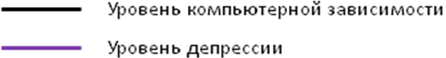
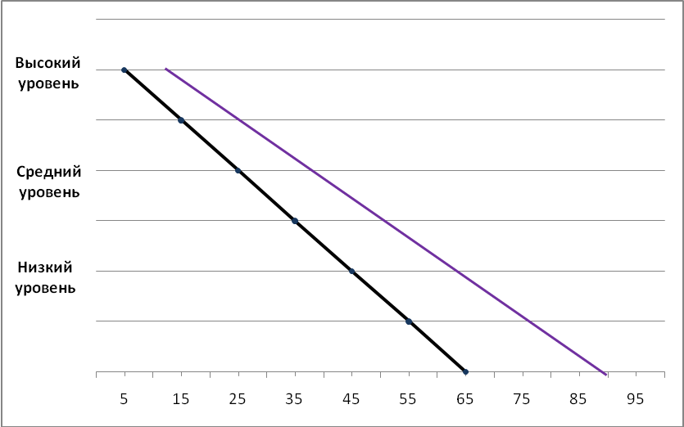
Рис.8 Связь между компьютерной зависимостью и уровнем депрессии
Низкий уровень депрессии имеют 94% опрошенных, 6% опрошенных имеют повышенную степень депрессии
Учащиеся, которые имеют повышенную степень депрессии отличаются повышенным уровнем компьютерной зависимости

Таким образом, в ходе исследования нам удалось установить, что компьютерная зависимость возникает у учащихся по следующим причинам:
- Наличие накопившегося скрытого стресса
- Учащиеся имеют низкий уровень общительности
- У учащихся наблюдается легкая степень депрессии
Причинами возникновения перечисленных выше состояний могут быть: особенности психики личности человека, низкий уровень самооценки; проблемы в семье; проблемы в школе; подростковый возраст

- Защита от негативного влияния компьютера

Противостоять компьютерной зависимости можно разными методами, например пользоваться поддержкой членов семьи. Понятно, что в семье с благоприятной психологической атмосферой вряд ли ребенок или даже взрослый человек «заразится» компьютерной болезнью. Поэтому первым делом необходимо адекватно рассмотреть вопрос о том, какие отношения в семье. Возможно, что ребенок или взрослый подсознательно стремятся к тому, чтобы компенсировать недостаток внимания в семье компьютерной игрой, которая позволяет быть такими, какие они есть на самом деле. Многочисленные управления или научные методики не могут исправить ситуацию, если этого не хотят сами члены семьи. Самым первым и, пожалуй, главным шагом к началу борьбы с компьютерной зависимостью считается изменение (выравнивание) психологической атмосферы в семье, разумное использование компьютера и Интернета; самовоспитание; преодоление трудностей подросткового возраста
Остальные же упражнения, которые будут приведены ниже, можно использовать как дополнение к основной работе внутри семьи. Все эти упражнения можно приспосабливать и адаптировать к каждому конкретному случаю в зависимости от психологии человека и степени зависимости от компьютера или Интернета.

Упражнения по преодолению компьютерной зависимости

Упражнение «Создание линии времени»

Данное упражнение направлено на составление «вероятной линии жизни», которая будет составляться из событий прошлых лет, планироваться из того, что есть на данный момент. При этом необходимо описать каждый возможный вариант событий, например, если человек, подверженный компьютерной зависимости, будет продолжать жить так, как живет на данный момент, то его будущая жизнь может сложиться так, а если он изменит свое отношение к компьютеру, то его жизнь может быть вот такой, т. е. надо создать что-то наподобие алгоритма вероятных событий жизни человека. Составление такого алгоритма дает возможность рассмотреть все возможные варианты будущего конкретного человека. Все полученные результаты должны быть рассмотрены вместе с «больным». Надо добиться того, чтобы он понял, как может сложиться его дальнейшая жизнь. Взрослого человека сложно убедить в рациональности такого подхода, но все же желание родственников может стать решающей силой в противостоянии компьютерной зависимости.

Упражнение «Работа с беспокойством»

Главный козырь этого упражнения — это самовнушение, которое помогает регулировать свое состояние в зависимости от того, каких результатов необходимо достичь. Например, перед выступлением в большой аудитории человек может решить, как он будет себя вести, что будет говорить, где будет стоять и как будет реагировать на вопросы, которые вызывают у него беспокойство. Выстроив, таким образом, свое «виртуальное» поведение, можно добиться того, что уровень стрессового состояния и беспокойства значительно снизится. Это упражнение можно использовать не только перед выступлениями, но и в любой другой жизненной ситуации. Например, в случае, когда человек вынужден не по своей воле жить длительное время без компьютера.

Упражнение «Работа с привязанностью»
Избавиться от компьютерной и интернет-зависимости (или хотя бы снизить уровень зависимости) можно с помощью этого упражнения. Можно представить свою зависимость в виде нити, ленты. Затем необходимо попытаться представить, с кем может связывать эта лента-привязанность, что может произойти с человеком, если эту ленту-привязанность разорвать или же оставить, как есть. Если, например, привязанность дает положительные результаты и человек способен адекватно оценить свою привязанность к компьютеру и получает взамен определенные положительные результаты, то можно оставить все, как есть. Если родственники заранее знают, что длительное сидение за компьютером дадут новые знания, повышенный уровень интеллекта, то можно просто регулировать длительные занятия за компьютером. А если человек явно не может самостоятельно определить конечный результат такого времяпрепровождения, то родственникам и близким ему людям необходимо отвлекать его и постоянно внушать, что эта лента-привязанность негативно влияет на самого человека. Кроме того, для ленты-привязанности необходимо провести экологическую проверку, т. е. решить, что может произойти в случае, когда интернет-зависимость будет побеждена. Не будет ли хуже, и если будет, то какова степень этой угрозы. И только в том случае, когда предполагаемый конечный результат подходит самому зависимому от Интернета человеку, можно начинать постепенно разрывать эту ленту. После того как лента-зависимость разорвана и уничтожена или, по крайней мере, ослаблена настолько, насколько можно, человеку необходимо проверить свое психологическое самочувствие.

Программа снижения компьютерной зависимости
Эта программа предназначена для тех, кто стремится к свободе от компьютерной зависимости, хочет стать независимым от Интернета, а также быть просто счастливым человеком. Для начала задайте себе вопрос о том, что важнее для вас: реальный мир или виртуальный. Подумайте над ответом, потому что от этого ответа многое зависит. Если вам важен реальный мир, то почему тогда так много времени тратите на виртуальный? Попробуйте честно ответить на этот вопрос, а если не получается, то попросите сделать это за вас человека, которому доверяете. Пусть он напишет на бумаге все, что вас привлекает в виртуальном мире и чего вы можете бояться в реальном мире. Прочитайте эти ответы и сделайте свои замечания, выскажите свое мнение по уже готовым ответам. Иногда дать ответ «согласен» или «не согласен» гораздо проще, чем дать развернутый ответ самостоятельно. Попробуйте представить себя в виде компьютерного наркомана, понравится ли вам этот образ? Нет? Если не понравился, то сделайте над собой усилие, попросите помощи у тех, кому доверяете. Можно сделать и так: нарисовать от руки страшное существо, сидящее за компьютером, и перечеркнуть весь рисунок ярким красным цветом. Повесить его на самое видное место как предостерегающий рисунок. Рядом повесьте еще один лист бумаги, на котором нарисован нормальный человек, можно даже повесить свою любимую фотографию. Затем внимательно посмотрите на оба рисунка и определите, какой из них должен быть примером для подражания, а какой — нет. Хороший рисунок (свою фотографию) мысленно зарядите потоком мощной положительной энергии, при этом можно даже вслух говорить фразы «Я хочу быть таким», «Я смогу стать таким», и т. д. А на отрицательный пример выплесните всю негативную энергию, для того, чтобы в будущем он вас сам отталкивал и внушал недоверие и отвращение. Подсознательно вы сами будете себя контролировать, глядя на эти рисунки.

Правила защиты от негативного влияния компьютера
Для уменьшения утомляемости организма при работе с компьютером существует ряд правил.
1. Монитор, как правило, располагается чрезмерно близко. Существует несколько научных теорий, по-разному определяющих оптимальные расстояния от глаза до монитора, но примерное расстояние все-таки не должно быть менее 60 см. Например, рекомендуется держать монитор на расстоянии вытянутой руки, но при этом человек должен иметь возможность сам решать, насколько далеко будет стоять монитор. Размещайте экран так, чтобы его верхний край располагался чуть выше уровня глаз, что значительно уменьшает нагрузку на мышцы, расположенные вокруг глаз, так как в таком положении они наименее напряжены.
2. Вечернее освещение кабинета или комнаты должно быть голубых цветов; по яркости почти как у монитора.
3. Через каждые 30–45 мин. нужно проводить зарядку для глаз. Даже при небольшой ее продолжительности, но регулярном проведении она является эффективным мероприятием профилактики утомления. Упражнения по времени занимают 1 мин.
Существуют определенные требования к изображению информации на экране компьютера. Во-первых, цветные знаки должны располагаться на светлом (светлосером, белом) фоне; белые знаки лучше всего располагать на зеленом фоне. Во-вторых, контраст между знаком и фоном должен быть в пределах 65–90 %. Яркость символов на экране дисплея должна быть не менее 90 кДж/м². Еще одним важным фактором является то, что изображение должно быть стабильным, не имеющим мерцаний знаков и фона. Еще на экране не должно быть бликов и отражений.

Заключение
Термин «интернет-зависимость» впервые предложил доктор Айвен Голдберг в 1996 г. Этим определением он описывал патологическую и непреодолимую тягу к использованию Интернет. Доктор утверждал, что у человека развивается психологическая зависимость не от одних видимых первопричин, но и от индивидуальных проявлений и эмоций. Использование компьютера у таких людей вызывает двойной стресс, а зависимость пагубно сказывается в быту, на учебе, в социальной и финансовой деятельности. Феномен психологической зависимости человека от виртуального мира растет с каждым днем, и этот вопрос изучается специалистами в области психологии и психиатрии.
Хочется надеяться, что работа по диагностике компьютерной зависимости, которая проводилась в нашей школе поможет старшеклассникам не дать развиться у них компьютерной зависимости, или вовремя приять меры, если признаки этой «болезни» они у себя обнаружили.

Список использованных источников
1. Боровиков А.М. «Модус контроля как фактор стрессоустойчивости при компьютеризации профессиональной деятельности». Психологический журнал т.21, №1, 2000г., стр.75-68.
2. Бирюков В. «Сеть и наркомания». Компьютерный еженедельник «Компьютера» №16, 1998г., стр.13-15.
3. Вересаева О. «Психология и интернет на пороге ХХI века». Психологическая газета №12, 1996 г., стр.4-6.
4. Дроздов А.Ю. «Издержки «виртуального зазеркалья», или кое-что о феномене компьютерной агрессивности». М., 1997 г.
5. Кудрявцев В. «Интернет, или «экологически чистый» наркотик». Журнал «Воспитание школьников» №5, 1995 г., стр.35-40.
6. Фигурнов В.Э. «IBM PC для пользователей». Краткий курс. М., 1997 г.

Приложение 1

№1. Тест-опросник для установления зависимости от компьютерных игр, Интернета
Для установления компьютерной зависимости от компьютерных и интернет-игр предлагается серия вопросов-утверждений, опрашиваемые должны ответить, верно или нет утверждение.
1. Вы испытываете эйфорию, хорошее настроение когда играете в компьютерные игры?
2. В последнее время требуется все больше и больше времени, чтобы достичь этого состояния?
3. У вас случается чувство опустошенности, дурное настроение или раздражительность, когда вы не можете поиграть за компьютером?
4. У вас есть боли в запястьях?
5. Вы пропускали встречу с кем-либо из-за того, что были заняты компьютерными играми (несрочные дела)?
6. Вы проводите 3 ч и более в день в Интернете?
7. Вы заходите на чаты, просматриваете сайты, не касающиеся вашей основной деятельности за компьютером? Играя, вы пропускали прием пищи (завтрак, обед или ужин)?
8. Вам легче общаться с людьми через Интернет, нежели лицом к лицу?
9. Ваши друзья или родственники говорили вам, что вы невероятное количество часов сидите в Интернете или за компьютерными играми? Вы регулярно загружаете порнографические материалы из Интернета?
10. Вы отмечаете ухудшение в учебе или уменьшение знаний по основной работе? У вас были неудачные попытки ограничить время работы за компьютером?
11. Вы ощущаете онемение в мизинце во время работы за компьютером? Вы говорили другим, что проводите за компьютерными играми немного времени, хотя это не так?
12. Вы отмечаете регулярные боли в спине (чаще чем 1 раз в неделю)?
13. В последнее время вас беспокоит сухость глаз?
14. В последнее время у вас было сильное желание играть?
15. Для того чтобы больше побыть в Интернете, вы прекращали мыться, чистить зубы или бриться?
16. С того времени, как вы используете Интернет или играете в компьютерные игры, у вас появились нарушения сна: долгое засыпание, бессонница, беспокойный сон?
Даже при одном положительном ответе стоит призадуматься, 25 % и более положительных ответов говорят о компьютерной зависимости.

№2 Тест «Скрытый стресс»
Тест позволяет выявить скрытый, накопившийся стресс и вовремя обратиться за профессиональной помощью или постараться изменить что-то в отношениях с человеком, подверженным компьютерной зависимости. Всем известно, что даже незначительные повседневные неприятности существенным образом воздействуют на нервную систему человека. Любые, часто повторяющиеся негативные события накладывают свой отрицательный отпечаток на психику человека, и такое негативное повседневное влияние может послужить фоном для развития психических нарушений у лиц с психопатией, в том числе компьютерной и интернет-зависимостью. Ниже приводятся девять ситуаций, которые могут оставить след на психике. Человеку предлагается выбрать те ситуации, которые больше всего нервируют.
1. Вы хотите позвонить по телефону, но требуемый номер постоянно занят.
2. Вы выполняете работу, а кто-то непрерывно дает вам советы.
3. Когда вы замечаете, что кто-то наблюдает за вами.
4. Если с кем-то разговариваете, а кто-то постоянно вмешивается в вашу беседу.
5. Когда кто-либо прерывает ход ваших мыслей.
6. Если кто-то без причины повышает голос.
7. Вам неприятно, если в одежде, интерьере присутствует комбинация цветов, которые, по вашему мнению, не сочетаются друг с другом.
8. Когда вы при встрече, здороваясь с кем-либо за руку, не чувствуете ответного пожатия.
9. Когда разговариваете с человеком, который все знает лучше вас.
Если вы пометили более пяти ситуаций, то можно предположить, что даже бытовые проблемы оказывают на вашу психику сильное негативное влияние. Следовательно, необходимо обратить особое внимание на стиль жизни. Родственники должны понимать, что результат в пять из девяти ситуаций — это уже повод обратить свое внимание на поведение своего ребенка или человека, которые стремятся любую свободную минуту к компьютеру.

№3 Тест «Коммуникабельны ли вы?»
(Тест предложен В. Ф. Ряховским, вопросы теста и интерпретация приводятся без изменений.) Тест оценивает уровень общительности человека.
Инструкция: Предлагаются 16 вопросов, на которые следует ответить одной из трех альтернатив: «да», «нет», «иногда».
1. Вам предстоит ординарная деловая встреча. Выбивает ли вас из колеи ее ожидание?
2. Не откладываете ли вы визит к врачу до тех пор, пока станет уже невмоготу?
3. Вызывает ли у вас смятение или неудовольствие поручение выступить с докладом, сообщением, информацией на каком-либо совещании, собрании или тому подобном мероприятии?
4. Вам предлагают выехать в командировку в город, где вы никогда не бывали. Приложите ли вы максимум усилий, чтобы избежать этой командировки?
5. Любите ли делиться своими переживаниями с кем бы то ни было?
6. Раздражаетесь ли вы, если незнакомый человек на улице обратится к вам с просьбой (показать дорогу, назвать время, ответить на какой-либо вопрос)?
7. Верите ли вы, что существует проблема отцов и детей и что людям разных поколений трудно понимать друг друга?
8. Постесняетесь ли вы напомнить знакомому, что он забыл вернуть вам долг?
9. В ресторане или в столовой вам подали явно недоброкачественное блюдо. Промолчите ли вы, лишь рассерженно отодвинув тарелку?
10. Оказавшись один на один с незнакомым человеком, вы не вступите с ним в беседу и будете тяготиться, если первым заговорит он. Так ли это?
11. Вас приводит в ужас любая длинная очередь, где бы она ни была (в магазине, библиотеке, кассе кинотеатра). Предпочитаете ли вы отказаться от своего намерения, нежели стать в хвост и томиться в ожидании?
12. Боитесь ли вы участвовать в какой-либо комиссии по рассмотрению конфликтных ситуаций?
13. У вас есть собственные, сугубо индивидуальные критерии оценки произведений литературы, искусства, культуры, и никаких чужих мнений на этот счет вы не принимаете?
14. Услыхав где-либо в кулуарах высказывание явно ошибочной точки зрения по хорошо известному вам вопросу, предпочитаете ли промолчать и не вступить в спор?
15. Вызывает ли у вас досаду чья-либо просьба помочь разобраться в том или ином служебном вопросе или учебной теме?
16. Как вам удобно излагать свою точку зрения (мнение, оценку): в письменном виде или в устной форме?
За каждое «да» начислите 2 очка, «иногда» — 1 очко и «нет» — 0. Подсчитайте сумму набранных вами очков.

Интерпретация результатов
30 — 32 очка. Вы явно некоммуникабельны, и это ваш недостаток, так как страдаете от этого только вы сами. Но и близким вам людям тяжело приходится. На вас трудно положиться в деле, которое требует групповых усилий. Необходимо направить усилие на общительность, необходимо контролировать себя.
25 — 29 очков. Вы замкнуты, неразговорчивы, любите одиночество, и поэтому у вас, вероятно, небольшой круг друзей. Новая работа и необходимость новых контактов, если не ввергают вас в панику, то надолго выводят из равновесия. Вы знаете эту закономерность своего характера и бываете недовольны собой. Но в вашей власти изменить эти особенности характера. При увлеченности вы ведь приобретаете полную коммуникабельность? Стоит только встряхнуться.
15 — 28 очков. Вы в известной степени общительны и в незнакомой среде ощущаете себя вполне комфортно. Новые проблемы вас не волнуют. И все же с новыми личностями сходитесь с оглядкой, в спорах и пари участвуете неохотно. В ваших выражениях чаще преобладает сарказм без всякого на то основания. Эти недостатки исправимы, стоит лишь захотеть.
14 — 18 очков. Нормальная коммуникабельность. Вы любознательны, охотно слушаете интересного собеседника, очень терпеливы во взаимоотношениях с другими людьми, поддерживаете свою точку зрения без излишней вспыльчивости. Без нежелательных переживаний идете на встречу с новыми людьми. Шумные компании и неуместные неадекватные поступки вызывают раздражение.
9 — 13 очков. Вы весьма общительны, порой, быть может, слишком сильно. Любопытны, общительны, любите выражать свое мнение по разным вопросам, что иногда может вызывать раздражение окружающих. С удовольствием знакомитесь с новыми людьми. Вам нравится быть в центре внимания, никому не отказываете в требованиях и мольбах, хотя не часто можете их исполнить. Бывает, взорветесь, но быстро остываете. Вам не хватает усидчивости, терпения и отваги при столкновении с потенциальными трудностями. При необходимости, конечно, вы сможете себя заставить не отступать.
4 — 8 очков. Общительность бьет из вас ключом. Вы всегда в курсе всех дел. Любите находиться в центре всех дискуссий, хотя сложные вопросы могут вызвать у вас головную боль и даже хандру. С удовольствием берете слово по каждому вопросу, даже если не имеете представления о нем. Везде ощущаете себя как дома. Хватаетесь за любое дело, хотя далеко не всегда можете довести его до завершения. По этой причине работодатели и коллеги относятся к вам с сомнением и недоверием. Задумайтесь над этими фактами. Все в ваших руках.
3 очка и менее. Ваша коммуникабельность носит болезненный характер. Вы болтливы, многословны, ввязываетесь в дело, которое к вам не относится. Беретесь судить о предметах, в которых совершенно некомпетентны. Вольно или невольно вы часто бываете причиной всевозможных конфликтов в вашем близком кругу. Вспыльчивы, обидчивы, часто действуете необъективно. Ответственная работа не для вас. Людям — и на работе, и дома, и вообще всюду — трудно с вами. Да, вам бы улучшить себя и свой характер! Прежде всего воспитайте в себе терпеливость и сдержанность, уважительное отношение к людям, наконец, подумайте и о своем здоровье — такой стиль жизни не протекает безнаказанно.

№4 Шкала депрессии (Адаптирована Т. И. Балашовой)
Для того чтобы родственники и сам человек, зависимый от компьютерных игр, могли определить направление работы с зависимостью, можно воспользоваться этой шкалой и определить наличие и уровень депрессии. Этот тест простой, но, возможно, потребует помощи родственников, хотя бы для того, чтобы адекватно посчитать баллы и сделать результаты.
Прочитайте внимательно каждое из приведенных ниже предложений и зачеркните соответствующую цифру справа в зависимости от того, как вы себя чувствуете в последнее время. Над вопросами долго не задумывайтесь, поскольку правильных или неправильных ответов нет.
А — никогда или изредка.
В — иногда.
С — часто.
D — почти всегда или постоянно (табл. 2).

Таблица 2
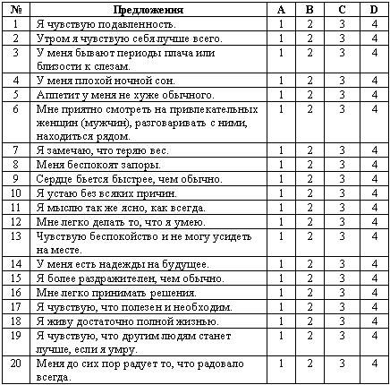
Уровень депрессии (УД) рассчитывается по формуле:
УД= Sпр. + Sобр, где Sпр. — сумма зачеркнутых цифр к «прямым» высказываниям 1, 3, 4, 7, 8, 9, 10, 13, 15, 19;
Sобр — сумма цифр, «обратных» зачеркнутым, к высказываниям 2, 5, 6, 11, 12, 14, 16, 17, 18, 20.
Например: у высказывания 2 зачеркнута цифра 1, мы ставим в сумму 4 балла; у высказывания 5 зачеркнут ответ 2 — ставим в сумму 3 балла; у высказывания 6 зачеркнут ответ 3 — ставим в сумму 2 балла; у высказывания 11 зачеркнут ответ 4 — ставим в сумму 1 балл и т. д.
В результате получаем УД, который колеблется от 20 до 80 баллов:
УД не более 50 баллов — депрессии нет;
УД более 50 и менее 59 баллов — легкая депрессия;
УД от 60 до 69 баллов — субдепрессивное состояние или замаскированная депрессия;
УД более 70 баллов — истинное депрессивное состояние.

